БЕЛОРУССКИЙ ГОСУДАРСТВЕННЫЙ УНИВЕРСИТЕТ
ИНФОРМАТИКИ И РАДИОЭЛЕКТРОНИКИ

Кафедра интеллектуальных информационных технологий

ОТЧЁТ
по лабораторной работе №3
по дисциплине
«ГРАФИЧЕСКИЙ ИНТЕРФЕЙС ИНТЕЛЛЕКТУАЛЬНЫХ СИСТЕМ»
«Интерполяция и аппроксимация кривых»

Выполнили студенты гр. 321701
Политыко И. А.
Лукашов В. А.

Проверил
Жмырко А. В.

Минск 2026

Лабораторная работа №3

Интерполяция и аппроксимация кривых

Цель работы:
Целью данной лабораторной работы является разработка элементарного графического редактора, который реализует построение параметрических кривых. Реализовать нужно следующие методы построения: форма Эрмита, форма Безье и B-сплайн. Программа должна позволять выбирать метод генерации кривых через панель инструментов «Кривые», а также предоставлять возможность корректировки опорных точек и состыковки сегментов.
Задание:
Разработать элементарный графический редактор, реализующий построение параметрических кривых с использованием следующих методов: форма Эрмита, форма Безье и B-сплайн.
Программа должна обеспечивать:
- выбор метода построения кривой через пункт меню и панель инструментов «Кривые»;
- интерактивную корректировку опорных и концевых точек кривой;
- возможность состыковки сегментов кривых с обеспечением непрерывности первой производной;
- отладочный режим, в котором отображается пошаговое вычисление координат точек кривой на дискретной сетке, а также промежуточные значения параметров (коэффициенты полиномов, значения параметра t, результаты матричных вычислений).
В программной реализации необходимо предусмотреть базовые функции для выполнения матричных операций, используемых в алгоритмах интерполяции и аппроксимации.

Основные теоретические сведения:
- Метод интерполяции Эрмита: алгоритм строит кубический параметрический сплайн, проходящий через заданные концевые точки с учётом векторов касательных в этих точках. Использует матричное представление полинома третьей степени и граничные условия в виде координат точек P₁, P₄ и векторов касательных R₁, R₄. Кривая описывается уравнением P(t) = T · M_H · G_H, где M_H — матрица Эрмита, G_H — вектор геометрии. Обеспечивает точное прохождение кривой через концевые точки и контроль формы через направление и длину касательных векторов.
- Форма Безье: алгоритм использует четыре опорные точки (две концевые и две управляющие) для построения кубической параметрической кривой. Кривая всегда проходит через концевые точки P₁ и P₄, а форма определяется положением управляющих точек P₂ и P₃, которые задают направление касательных. Матричное представление: P(t) = T · M_B · G_B, где M_B — матрица Безье. Кривая лежит внутри выпуклой оболочки многоугольника, образованного опорными точками, и инвариантна относительно аффинных преобразований.
- Метод B-сплайнов: алгоритм строит гладкую кривую, аппроксимирующую заданную последовательность контрольных точек, без обязательного прохождения через них. Каждый сегмент кривой вычисляется на основе четырёх соседних точек с использованием кубического полинома. Обеспечивает непрерывность первой и второй производных в точках стыковки сегментов, что гарантирует высокую гладкость результирующей кривой. Матричное представление: P(t) = T · M_S · G_S, где M_S — базисная матрица B-сплайна. Позволяет локально редактировать форму кривой: изменение одной контрольной точки влияет только на соседние сегменты.

Основное окно программы:
Это окно является основным интерфейсом редактора. Оно содержит рабочую область, где можно создавать параметрические кривые, а также меню для выбора метода построения этих кривых.

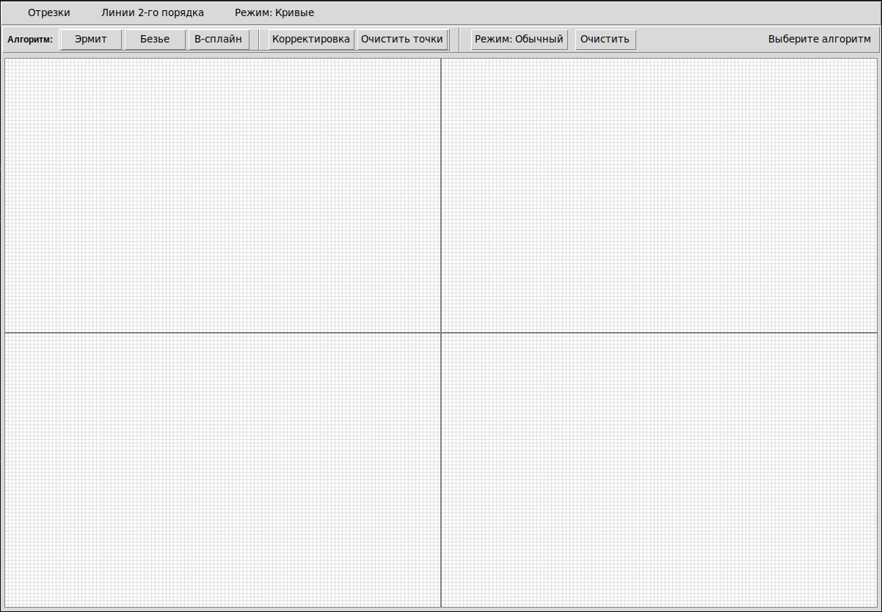

Листинг кода:

Метод интерполяции Эрмита:
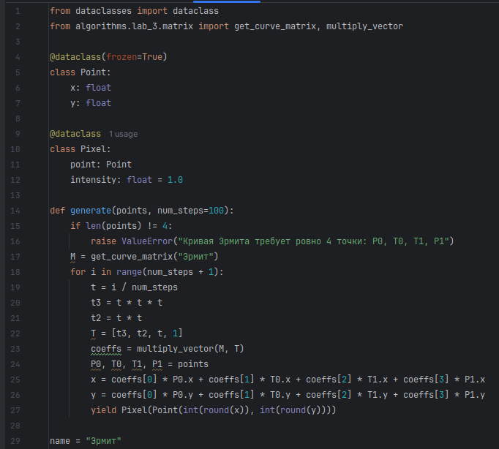

Форма Безье

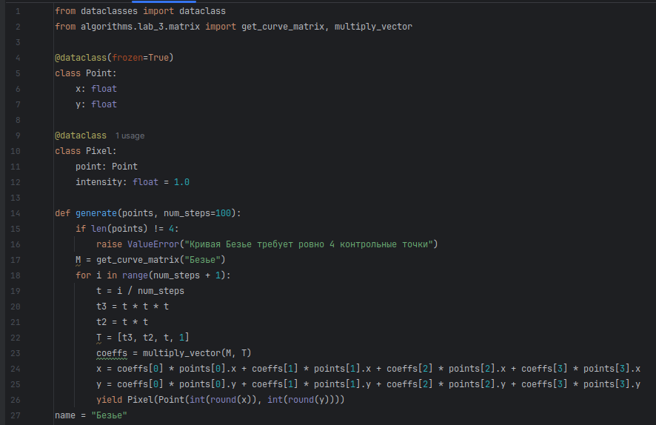

Метод B-сплайнов
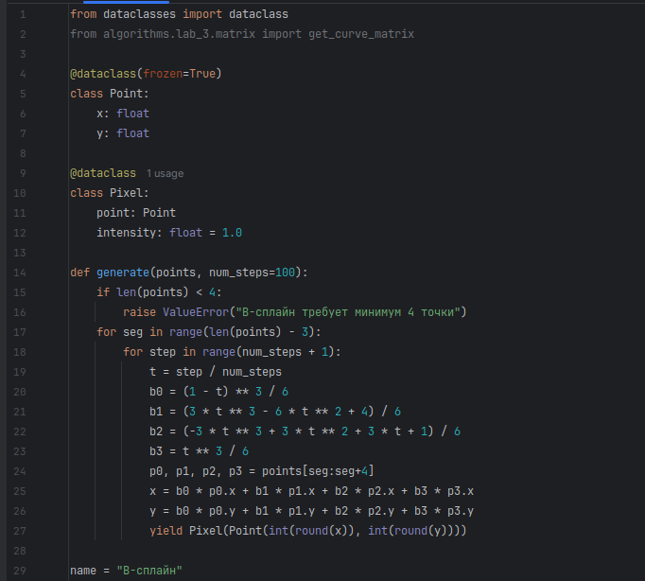

Вывод:
В результате работы над лабораторной работой был разработан графический редактор, который позволяет строить параметрические кривые с использованием методов Эрмита, Безье и B-сплайнов. Алгоритмы обеспечивают гладкое отображение кривых на экране и позволяют эффективно управлять их формой через опорные точки и векторы касательных. Отладочный режим программы помогает наблюдать за шагами вычислений и предоставляет подробную информацию о процессе генерации кривых, включая матричные преобразования и значения параметра t.

